ПИТАНИЕ УЧАЩИХСЯ

Горячее питание организуется для всех учащихся по следующему графику:

2 перемена: с 10.00 до 10.20мин; с 1-5классы
3 перемена: с 11.00 до 11.20мин; с 6-11классы
4 перемена: с 12.00 до 12.20мин.; ГПД.

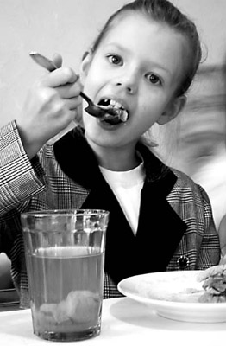
У вас возникли вопросы по организации питания в школе?
Вы хотели бы внести свои
предложения по организации
горячего питания в школе?

по телефону МОУ СОШ № 33
38-6-43
Ответ. Гутаренко Ольга Григорьевна

по телефону Управления образованием
МО Кущёвский район
5-43-36

Ведущий специалист УО
Богунова Вера Омаровна

